Presseinformation

Studie bestätigt: Technologieoffener Ansatz spart am meisten Emissionen

⸺
Um die internationalen Klimaziele zu erreichen, müssen die Volkswirtschaften weltweit ihre Treibhausgas-Emissionen in allen Sektoren deutlich reduzieren. Das gilt auch für die Bauindustrie und ihre Partner. Auch deshalb arbeitet Liebherr als einer der größten Baumaschinenhersteller an neuen, effizienten Antriebskonzepten. Das Unternehmen setzt dabei auf Technologieoffenheit. Die Ergebnisse einer Studie bestätigen diesen Weg.
Biberach/Riss (Deutschland), Juni 2022 – Im Auftrag der Firmengruppe Liebherr hat die Wirtschaftsberatung Frontier Economics eine Lebenszyklus-Analyse der Treibhausgas-Emissionen von typischen Baumaschinen durchgeführt. Dabei ermittelten die Expertinnen und Experten, wieviel CO₂ von der Herstellung über den Betrieb bis zum Recycling der Maschinen entsteht. Ein und dieselbe Maschine wurden dabei mit unterschiedlichen Antriebslösungen ausgestattet.
Ziel der Analyse war es, die Emissionen der Maschinen und ihrer Antriebe ganzheitlich zu erfassen, um zu erkennen und zu bewerten, auf welche Weise am meisten Treibhausgase eingespart werden können. Wichtig dabei ist der Blick auf den gesamten Lebenszyklus der Maschinen. Dieser reicht vom Abbau und Transport der Rohstoffe über die Produktion und den eigentlichen Betrieb der Maschine bis hin zu Entsorgung und Recycling: „Emissions-Analysen beschränken sich meist auf die reine Betriebsphase. Das reicht für unsere Produkte nicht aus, denn auch in den vor- und nachgelagerten Lebensphasen von Baumaschinen entstehen Treibhausgas-Emissionen“, sagt Stephen Albrecht, Mitglied des Direktoriums der Liebherr-International AG. „Um ein vollständiges Bild zu bekommen, haben wir alle Stufen des Lebenszyklus unter die Lupe genommen, inklusive der Energieherstellung und Bereitstellung der Infrastruktur.“ Zusammengeführt werden diese Ergebnisse dann im sogenannten Product Carbon Footprint, der die Emissionen eines Produkts über den gesamten Lebenszyklus hinweg beschreibt.
Nach Maß: E-Antrieb für kleine wendige Radlader oder Betonmischer, Wasserstoff und HVO für Mobilkrane
Die Studie untersuchte drei Baumaschinentypen: Mobilkrane, Fahrmischer und Radlader. Wie die gesammelten Daten belegen, benötigen die drei Typen aufgrund ihrer unterschiedlichen Leistungsanforderungen unterschiedliche Antriebstechnologien, um möglichst viel Emissionen einzusparen: Bei Fahrmischern leisten Elektroantriebe den größten Beitrag zum Klimaschutz, sofern sie einhundert Prozent Ladestrom aus erneuerbaren Quellen nutzen. Bei Mobilkranen zeigt der Betrieb mit hydriertem Pflanzenöl (HVO) das größte Einsparpotenzial. Es sollte jedoch auf zertifiziertes HVO zurückgegriffen werden, das beispielsweise aus Pflanzen- und Speiseabfällen hergestellt wird und auf Palmöl verzichtet. An zweiter Stelle folgt aus CO₂-neutralen Quellen hergestellter Wasserstoff. Langfristig scheint der Betrieb mit Wasserstoff optimal, da die flächendeckende Verfügbarkeit von HVO noch nicht absehbar ist. Bis die nötige Wasserstoff-Infrastruktur und die Antriebstechnologien bereitstehen, liefert HVO als Übergangstechnologie die besten Ergebnisse, besonders in Bestandsflotten mit bereits verbautem Verbrennungsmotor. Radlader sollten entweder mit einem batterieelektrischen Antrieb, versorgt mit Ladestrom aus erneuerbaren Quellen, oder mit E-Fuels betrieben werden. „Die Ergebnisse der Lebenszyklus-Analyse zeigen, dass es keine einheitliche Lösung für klimaneutrale Antriebe von Baumaschinen gibt“, erklärt Albrecht. Liebherr setzt deshalb auf Technologieoffenheit und kann so je nach Maschine und Anwendung gesamthaft so viel Emissionen reduzieren wie möglich.
Was Liebherr dazu bringt, unterschiedliche Baumaschinen und Antriebstechnologien zu vergleichen, verdeutlicht ein Blick ins Produktprogramm: Dieses umfasst 13 Produktsegmente und ist insbesondere im Bereich Baumaschinen besonders breit. Die kleinsten Maschinen haben eine Leistung von 30 kW, die größten von mehr als 3.000 kW. Und diese Maschinen müssen unter ganz unterschiedlichen Bedingungen in den verschiedensten Anwendungsfeldern zuverlässig ihre Leistung erbringen. „Ein Radlader auf einer städtischen Baustelle ist beispielweise anderen Bedingungen ausgesetzt als ein Mobilkran beim Bau von Windkraftanlagen“, erläutert Albrecht. „Ersterer kann oft gut mit Strom angetrieben werden. Bei Infrastrukturprojekten auf dem Land fehlt dagegen in der Regel das nötige Stromnetz, sprich der Stromanschluss. Zudem wird oft mehr Energie benötigt, als sich mit einem batteriebetriebenen Elektroantrieb sinnvoll bereitstellen lässt.“
Vielfalt gewinnt: Liebherr denkt Klimaschutz global
Vor diesem Hintergrund beweist Liebherr Pioniergeist und forscht flexibel an verschiedenen Technologien – immer mit einer globalen, ganzheitlichen Perspektive. So arbeiten die Entwickler und Entwicklerinnen mit der ganzen Bandbreite an klimaneutralen Kraftstoffen und Antriebstechnologien: von zertifiziertem hydriertem Pflanzenöl (HVO) über E-Fuels aus Ökostrom, Wasser und CO₂, batterieelektrischen Antrieben und Wasserstoffantrieben, sei es Wasserstoff-Verbrennungsmotoren oder Wasserstoff-Brennstoffzellen. HVO ist für das Unternehmen momentan besonders interessant, weil es sich unter anderem als bereits verfügbare Übergangstechnologie eignet. Denn es hat den Vorteil, dass man es auch in älteren Baumaschinen mit Dieselmotoren einsetzen kann, die oft noch lange in vielen Regionen der Welt eingesetzt werden – und dort Emissionen verursachen. Durch die Beimischung von HVO lassen sich diese spürbar reduzieren – ein weiterer Beitrag zum Klimaschutz.
Technologieoffener Ansatz, mehrgleisige Strategie
Aufgrund der Ergebnisse der Lebenszyklus-Analyse spricht sich Liebherr für ein technologieoffenes Vorgehen bei der Transformation der Bauindustrie aus. „Wirksame Klimaschutzvorgaben und -anreize für den Baumaschinensektor müssen Technologievielfalt ermöglichen, damit je nach Leistungsanforderung die klimaschonendste Technologie verwendet werden kann“, so Albrecht. Elektromobilität dürfe vor diesem Hintergrund nicht als Universallösung, sondern als ein wichtiger Baustein im Antriebsmix der Zukunft betrachtet werden. Genauso wichtig sei es, neben Elektroantrieben auch das Thema Wasserstoff im Blick zu behalten. Außerdem müssten die Rahmenbedingungen für die Erzeugung von Wasserstoff und E-Fuels, die aus erneuerbaren Quellen hergestellt werden, geschaffen werden. Denn erst das Zusammenspiel all dieser Technologien ermöglicht es, optimale Lösungen für alle Einsatzszenarien im Baumaschinensektor zu etablieren.
Elektrobetriebene Bagger und Krane von Liebherr
Die intensiven Forschungs- und Entwicklungsaktivitäten tragen bereits Früchte. So hat Liebherr mehrere Mining- und Baumaschinen mit emissionsfreier Antriebstechnologie im Programm. Eins von rund zehn elektrischen Raupenbagger-Modellen ist beispielsweise der Raupenbagger R 976-E, der über ein Kabel mit Strom versorgt wird. Der Antrieb des Baggers verursacht im Betrieb kaum Geräusche und vor Ort keine Emissionen. Oder die vollelektrischen Fahrmischer ETM 1005 und ETM 1205, deren Batterien zwischen Einsätzen oder über Nacht aufgeladen werden. Ein drittes Beispiel ist der weltweit erste batteriebetriebene Raupenkran LR 1250.1 unplugged. Die Maschine kann während der Arbeit an einem konventionellen Elektroanschluss oder ohne Kabel, also „unplugged“, eingesetzt werden – ohne Leistungseinbußen gegenüber dem Dieselmodell. Den Einsatz von HVO treibt Liebherr unter anderem in seinem Werk in Ehingen voran. Seit September 2021 werden alle dort neu produzierten Mobil- und Raupenkrane mit reinem HVO-Kraftstoff betankt – das gilt für die Kranabnahmen, für Testfahrten und für die Erstbetankung vor der Auslieferung. Das Werk in Kirchdorf a. d. Iller zog nach: Abnahmen und Auslieferungen von Erdbewegungs- und Materialumschlagmaschinen erfolgen seit Januar 2022 auch mit HVO-Betankung. Der Werksverkehr wird ebenfalls sukzessive auf den klimaneutralen Kraftstoff umgestellt.

Über Frontier Economics
Frontier Economics ist eine der größten ökonomischen Beratungen in Europa mit Büros in Berlin, Brüssel, Dublin, Köln, London, Madrid und Paris. Frontier berät nationale und internationale Unternehmen und Behörden auf Basis von innovativen wirtschaftswissenschaftlichen Grundlagen zu politischen, regulatorischen und strategischen Fragestellungen.
Über die Firmengruppe Liebherr
Die Firmengruppe Liebherr ist ein familiengeführtes Technologieunternehmen mit breit diversifiziertem Produktprogramm. Das Unternehmen zählt zu den größten Baumaschinenherstellern der Welt. Es bietet aber auch auf vielen anderen Gebieten hochwertige, nutzenorientierte Produkte und Dienstleistungen an. Die Firmengruppe umfasst heute über 140 Gesellschaften auf allen Kontinenten. In 2021 beschäftigte sie mehr als 49.000 Mitarbeiterinnen und Mitarbeiter und erwirtschaftete einen konsolidierten Gesamtumsatz von über 11,6 Milliarden Euro. Gegründet wurde Liebherr im Jahr 1949 im süddeutschen Kirchdorf an der Iller. Seither verfolgen die Mitarbeitenden das Ziel, ihre Kunden mit anspruchsvollen Lösungen zu überzeugen und zum technologischen Fortschritt beizutragen.

Bilder
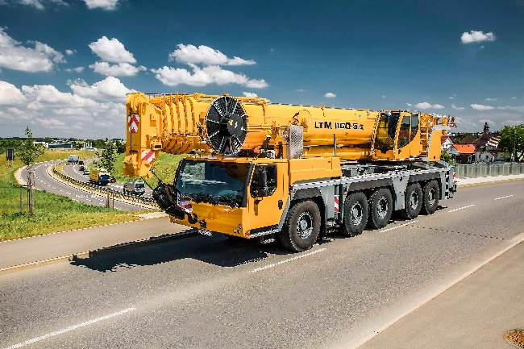
liebherr-mobile-crane-ltm-1160-5.2.jpg
Das Potenzial zum Einsparen von CO₂-Emissionen ist bei Mobilkranen mit HVO-Antrieb am höchsten. In der Studie wurde ein Mobilkran des Typs LTM 1160-5.2 herangezogen.
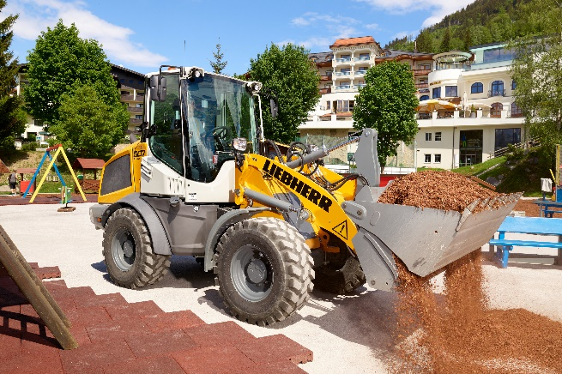
liebherr-l507-speeder.jpg
Für Radlader wurde beispielsweise der Typ L 507 analysiert. Laut Studie sollte er am besten mit einem batterieelektrischen Antrieb ausgestattet und mit Strom aus erneuerbaren Quellen geladen werden.

Kontakt
Philipp Hirth
Head of Public Relations
Telefon: +49 7351 / 41 - 4445
E-Mail: philipp.hirth@liebherr.com
Veröffentlicht von
Liebherr-International Deutschland GmbH
Biberach (Riss) / Deutschland
www.liebherr.com

